Медведева М.Б.
МБДОУ «Детский сад компенсирующего вида №146», г. Иваново
«Развитие познавательной активности детей с нарушением зрения через экспериментальную деятельность»

«Расскажи - и я забуду, покажи - и я запомню,
дай попробовать, и я пойму».
Конфуций
Дошкольники - прирожденные исследователи. И тому подтверждение – их любознательность, постоянное стремление к эксперименту, желание самостоятельно находить решение в проблемной ситуации. Желание искать истину распространяется на все сферы деятельности ребенка. Современные дети- более раскрепощенные, самостоятельные, поэтому и методы работы с ними меняются. Вербальные формы обучения уступают место экспериментированию, где у детей, особенно с нарушением зрения, задействованы все органы чувств. В процессе исследовательской деятельности дети имеют возможность потрогать, понюхать окружающие его объекты и даже попробовать на вкус, если это неопасно. А вот что является безопасным, что можно брать в руки и что не причинит вред здоровью – детям определить трудно. Тут- то и нужна помощь взрослого. Задача педагога- не пресекать эту деятельность, а, наоборот, активно помогать.
В процессе обучения необходимо поддерживать познавательную активность детей, создавать условия для самостоятельного поиска. Чем разнообразнее и интенсивнее поисковая деятельность, тем больше новой информации получает ребенок, тем быстрее и полноценнее он развивается.
Экспериментирование является тем методом обучения, который позволяет ребёнку моделировать в своём сознании картину мира, основанную на собственных наблюдениях и опытах.
Детям с нарушением зрения требуется последовательное, развёрнутое во времени и пространстве, изучение воспринимаемых объектов и ситуаций. У детей часто не сформированы необходимые действия, опознание изображений бывает ошибочным и схематичным. Эти особенности уменьшают полноту зрительных представлений.
Искажённые зрительные представления не обеспечивают правильную и оперативную ориентировку в зрительно воспринимаемой ситуации. Поэтому и возникает необходимость применения специальной системы методов, направленных на компенсацию нарушений зрительного восприятия у детей с нарушением зрения.
Формирование реальных представлений о предметах и явлениях окружающей действительности у детей с нарушением зрения в дошкольном возрасте является одним из важнейших направлений коррекционно-педагогической работы в процессе различных видов детской деятельности. На занятиях, в играх, труде дети учатся зрительно обследовать предметы, овладевают компенсаторными навыками познания мира за счёт активации сохранных анализаторов, речи, мышления. Актуальность рассматриваемой темы для развития детей с нарушениями зрения, заключается в том, что экспериментирование, как ничто другое, является примером активной предметно – практической деятельности ребёнка, способствующей развитию познавательных способностей, интеллектуальному познанию. Параллельно этому, способствует решению коррекционных задач по развитию сохранных анализаторов у детей с нарушением зрения.
В своей работе с детьми старшего дошкольного возраста мною созданы условия для формирования и развития познавательного интереса у детей средствами экспериментальной деятельности. Также созданы условия для исследовательской активности детей. Мною поощряется исследовательская инициатива детей, их независимость, изобретательность, самостоятельность, творческая активность; формируется опыт общения, умение выслушивать своих собеседников, вступать в речевое взаимодействие, участвовать в коллективном разговоре; представления о свойствах и качествах предметного мира; активизируются сохранные анализаторы.
В своей работе я придерживаюсь следующих правил:
• детское экспериментирование свободно от обязательности: мы не можем заставить ребенка, во время любого эксперимента ребенок должен захотеть этим заниматься;
• не следует строго регламентировать продолжительность опыта: как и в игре, ребенок занимается с увлечением, не следует его прерывать только потому, что время истекло;
• не следует строго придерживаться заранее намеченного плана: можно разрешать детям варьировать условия опыта по своему усмотрению;
• дети не могут работать, не разговаривая: лишение детей возможности общаться друг с другом не только затрудняет усвоение материала, но и наносит ущерб личности в целом. Потребность поделиться своими открытиями, выяснить, нет ли у других чего-либо нового и интересного, является естественной потребностью любого творческого человека независимо от возраста. Однако при этом надо чутко улавливать грань между творческим общением и нарушением дисциплины;
• необходимо учитывать право ребенка на ошибку: невозможно требовать, чтобы ребенок совершал только правильные действия и всегда имел только правильную точку зрения;
• соблюдение правил безопасности - это предмет особого внимания, т. к. дошкольники, в силу возрастных особенностей еще не могут систематически следить за своими действиями и предвидеть результаты своих поступков. Увлекаясь работой, они забывают об этом, поэтому обязанность за соблюдением правил безопасности целиком лежит на педагоге.
Для побуждения детей к исследовательской деятельности огромное значение имеет хорошо оборудованная предметно-пространственная среда в группе. Для этого нашей группе создан уголок экспериментирования.
Наш уголок опытно – экспериментальной деятельности состоит из 6 зон:
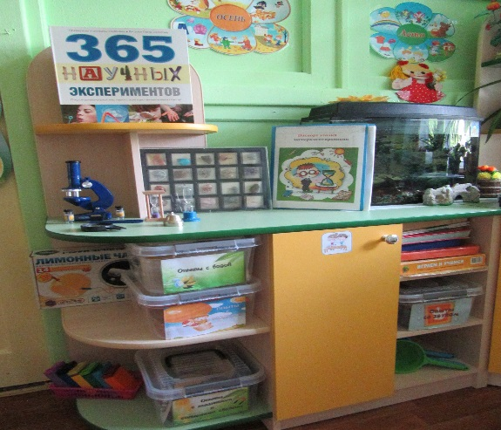
1 зона – мини - лаборатория «Почемучка».
Ребят здесь встречает Почемучка. Он помогает знания добыть. На все "почему" ответ получить. Он хозяин этой лаборатории.
Введение сказочного персонажа превращает занятие в увлекательную игру, способствует пробуждению интереса к экспериментированию.
В мини – лаборатории хранятся оборудование и материалы, необходимые для проведения опытов, материалы, с помощью которых дети опытным путём познают тайны живой и неживой природы:
-Специальная посуда (разнообразные ёмкости, подносы, мерные ложки, стаканчики, трубочки, воронки, тарелки, ситечки);
-Природный материал (камешки, песок, семена, ракушки, шишки, мох,
кора дерева, сухоцветы, и т.п.);
-Утилизированный материал (проволока, фантики, пенопласт, пробки, нитки и др.);
-Приборы – помощники (микроскоп, лупы, компас, зеркала, различные виды весов и др.);
-Медицинский материал (шприцы без иголок, груши, пипетки, ватные палочки, колбочки);
-Мир материалов (виды бумаги, виды ткани, пластмассовые предметы, деревянные предметы, металлические предметы);
-Технический материал (гвозди, шурупы, болты и т.д.).
В нашей лаборатории есть материалы, которые распределены по блокам:
- «Волшебница-вода» (пищевые и непищевые красители, соль, сахар, мука, крахмал, чай, масло, контейнеры для льда, т.е. материалы для изучения свойств воды);
- «Невидимка – воздух» (трубочки, мыльные пузыри, воздушные шары, вертушки и т.д., т. е. материалы для изучения свойств воздуха);
- «Свет и цвет» (различные фонарики, зеркала, цветные стеклышки (вырезанные из пластиковых бутылок) т.е. материалы для изучения свойств света, цвета);
- «Звук» (киндер-сюрпризы с различными наполнителями (горох, гречка, пшено, манка и др.), колокольчики, дудочки, трещотки, наушники, т.е. материалы для изучения свойств звука);
- «Запах» (мешочки с лавандой, с ромашкой, с сосной, освежители, ароматические масла, свечи, пробники духов, тестеры, т. е. материалы для изучения свойств и различения запахов);
- «Магнетизм» (разные магниты, скрепки, металлические предметы), т.е. материалы для изучения свойств магнита.
В мини - лаборатории находятся:
коллекции: коллекции семян, гербарий, коллекция тканей, коллекция ракушек, коллекция камней.
модели: календарь природы (времена года), дни недели; календарь наблюдений за сезонными изменениями в природе; алгоритмы опытов и экспериментов, которые служат для развития способностей для овладения моделирующей деятельностью, систематизации познавательного опыта.
макеты (выставляются соответственно темам недели): царство льда и снега; кто живет в жарких странах; животные наших лесов; пресмыкающиеся; насекомые.
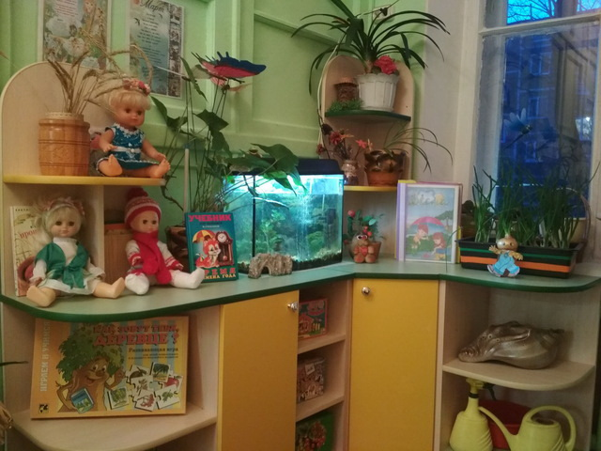
2 зона - уголок природы.
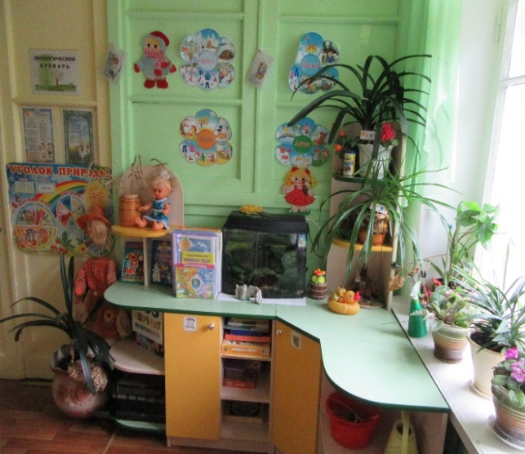
В группе есть уголок природы, чтобы успешно решать задачи по живой природе, познакомить детей с функциями частей растений, чем растения дышат, питаются, как развиваются, размножаются; каково строение растений, значение растений.
На комнатные растения оформлен паспорт уголка природы. Опыт показывает, что такой паспорт удобен для работы в уголке природы, т.к. дети, ориентируясь на условные обозначения, учатся правильно ухаживать за растениями.
Есть тематические альбомы: луговые цветы, садовые цветы,
-комнатные растения, насекомые,
В уголке природы есть фартуки для дежурных, лейки, опрыскиватель, кисточки, тряпочки, лопатка и рыхлитель.
Живая природа- это тоже объект исследования.
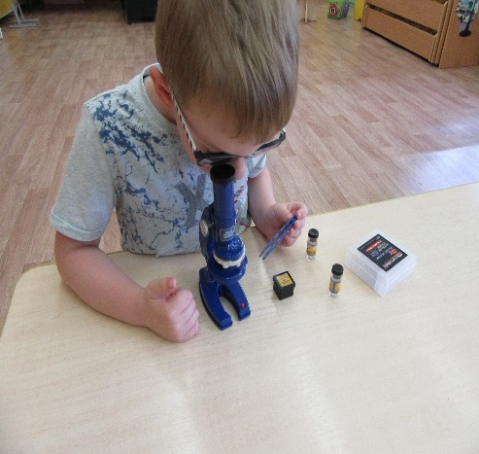
3 зона – наш методический центр.
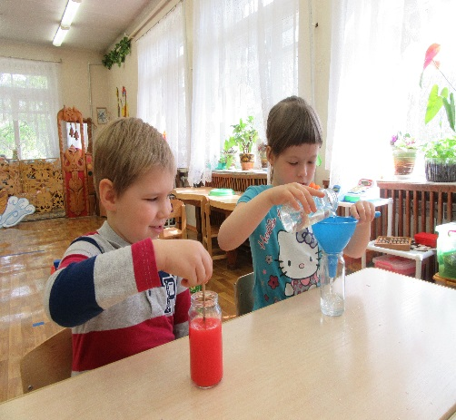
Это центр нашей мини - лаборатории. Здесь находятся перспективные планы запланированных опытов, методические рекомендации по проведению опытов, картотека опытов, экспериментов и дидактических игр по блокам, всевозможные алгоритмы познавательной деятельности (алгоритмы воспроизведения информации о последовательности трудовых процессов в уголке природы и в цветнике, алгоритмы воспроизведения познавательной деятельности).
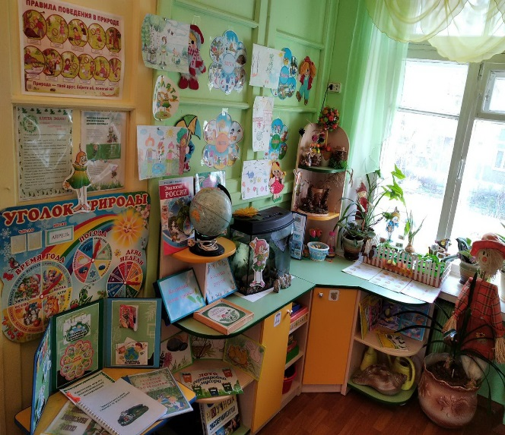
В центре есть правила работы с материалами, разработанные совместно с детьми, условные обозначения, разрешающие и запрещающие знаки. Тут же находятся символы, разные схемы, а также информация для родителей (консультации, рекомендации) дневники наблюдений и опытов по экспериментальной деятельности, которые ведут и заполняют дети.
4 зона – центр «Хочу всё знать».
Стать настоящим учёным непросто, надо много, много знать.
Познавательной литературой интересоваться и посещать центр «Хочу всё знать». В него входят книги, энциклопедии "Все обо всем", атласы,
альбомы - картинки: времена года, деревья, растительный мир, грибы, природные явления, насекомые, птицы, животные жарких стран, домашние животные и птицы, дикие животные, животные Севера.
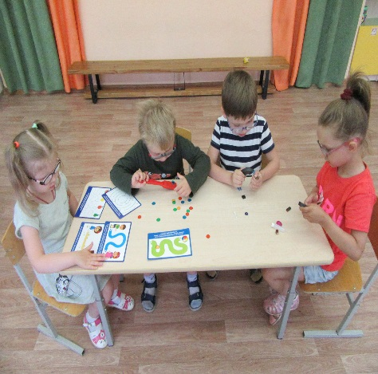
Нельзя недооценивать роль познавательной литературы. Своевременное внесение наглядных материалов – книг, энциклопедий, атласов, альбомов с разными природными сообществами для формирования у детей умения самостоятельно «работать» с книгой, добывать нужную информацию.
5 зона - наша игротека.
В игротеке находятся экологические игры, лото, пазлы. Имеются игры по валеологии. Создана картотека игр:
"Кто где живет?", "О животных"," О растениях", "Хочу все знать!", "Ассоциации", "Зоологическое лото", Домино "на море, на суше", "Большие и маленькие", "Кто чем питается", "Как растет живое", "Кто как появился", "Что из чего сделано", "Времена года".
В играх дети закрепляют те знания, которые получают опытным путём.
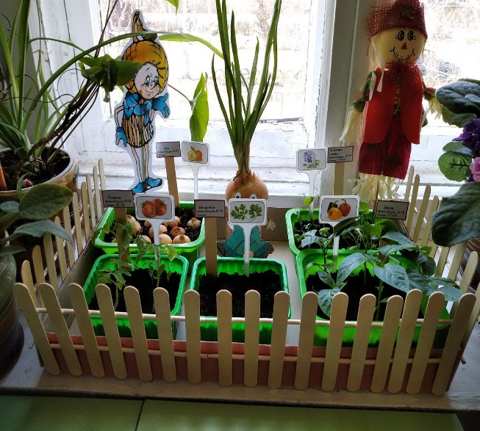
6 зона - «Огород на окне».
На окне весной обустраивается огород. Посадки: овес, лук, салат, фасоль, петуния, бархатцы. Огород позволяет организовать длительные наблюдения за процессом роста растений, условиями роста растений.
Наполняемость уголка экспериментирования периодически пополняется для того, чтобы поддерживать детское любопытство и развивать интерес детей.
В своей работе я активно использую для развития познавательной активности у детей - опыты. Опыты провожу как на занятиях, так и в свободной деятельности. Дети с огромным удовольствием исследуют материалы и узнают, что:
• бумага рвется, мнется, не разглаживается, горит, в воде намокает и т. д.
• дерево прочное, шероховатое, в воде намокает, не тонет и т. д.
• пластмасса легкая, разноцветная, легко ломается и т. д.
• ткань мнется и разглаживается, намокает и высыхает и т. д.
• вода прозрачная, не имеет формы, умеет переливаться, испаряться, менять цвет и т. д.
• воздух прозрачный, умеет двигаться сам и двигает предметы и т. д.
Вместе с детьми мы «превращали» воду в разноцветные льдинки, искали воду в овощах и фруктах, обнаружили, это фруктовый и овощной сок, делали вывод, что вода не белое, как молоко, а прозрачная, находили воздух в пустом пакете, в баночке с водой, в комочке земли и песке и т. д.
Во время проведения опытов дети учатся задавать вопросы: «Как это сделать?», обращаться с просьбами: «Давайте сделаем так», «Давайте посмотрим, что будет если, учатся сравнивать два состояния одного и того же объекта и находить не только разницу, но и сходство. Тем самым мы развиваем у детей любознательность, наблюдательность, и умение находить пути решения проблемных ситуаций.
Игры – эксперименты я стараюсь включать и в образовательную деятельность. Например, знакомясь с природными явлениями, через эксперимент дети с нарушением зрения могут понять, откуда берется ветер, как путешествует звук, сколько весит воздух.
В непрерывной образовательной деятельности по формированию элементарных математических представлений дети измеряют объем сосудов, вес и длину предметов.
На занятиях по изобразительной деятельности- ребята смешивают краски и получают другие цвета, изучают свойства бумаги, природного материала.
Считаю важным при обучении задействовать все органы чувств ребенка. Огромную радость доставляет дошкольникам угадывание предметов в «Чудесном мешочке» или «Ящике ощущений», в восторге от игр «Угадай на вкус», «Узнай по запаху», и т. д.
Таким образом, опытная деятельность не только знакомит слабовидящих детей с различными свойствами веществ, дает возможность получить элементарные знания об основных физических и химических явлениях, но и помогает, через предметно практическую деятельность, развивать моторную координацию и получать недостающую из-за зрительного дефекта информацию об окружающем мире. А также учит:
- самостоятельно выделять и ставить проблему, которую необходимо решать.
- доказывать возможные решения и делать выводы.
- применять выводы к новым данным, делать обобщения.
В своей работе я побуждаю в своих детях способность экспериментировать, участвовать в исследовательской деятельности, что позволяет в дальнейшем ребенку моделировать в своем сознании картину мира, основанную на собственных наблюдениях. Приобретение знаний происходит на живом интересе и любознательности, присущих детям, и проводится в увлекательной форме, без заучивания, запоминания и повторения правил.
При организации познавательно- исследовательской деятельности очень важен личностно- ориентированный подход к каждому ребенку, его интересам и желаниям. Отношения воспитателя с детьми строятся на основе партнерства.
Инициатива по проведению того или иного эксперимента может исходить как от воспитателя, так и от воспитанников. Все опыты проводятся только в присутствии педагога, отвечающего за соблюдение техники безопасности.
Ребята учатся на занятиях ставить цель, решать проблемы, выдвигать гипотезы и проверять их опытным путем, делать выводы. Большую радость, удивление и даже восторг они испытывают от своих маленьких и больших «открытий», которые вызывают чувство удовлетворения от проделанной работы.
Известно, что ни одну воспитательную или образовательную задачу нельзя успешно решить без плодотворного контакта с семьей и полного взаимопонимания между родителями и педагогом. В индивидуальных беседах, консультациях, на родительских собраниях через различные виды наглядной агитация убеждаю родителей в необходимости повседневного внимания к детским радостям и огорчениям, поощрения стремления ребенка узнать новое, самостоятельно выяснить непонятное, вникнуть в суть предметов и явлений.
Данная практика предусматривает активное вовлечение родителей к сотрудничеству с детьми. Для ребёнка важно, чтобы его мама и папа поддерживали его интересы, поэтому мы привлекаем родителей к активной помощи.
Взаимодействия с семьей включает следующее:
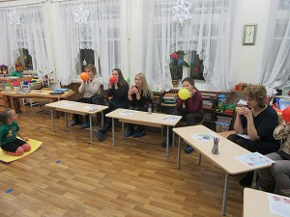
- анкетирование родителей;
- ознакомление родителей с результатами мониторинга в рамках опытно-экспериментального проекта- комплектование фонда справочных пособий и информационного материала для родителей в рамках проекта.
Формы сотрудничества с родителями:
- родительское собрание в нетрадиционной форме (игротека-практикум «Поэкспериментируем!»);
- беседа «Экспериментальная деятельность дошкольников;
- подгрупповые тематические консультации:
«Значение экспериментальной деятельности для детей»;
«Организация домашней лаборатории»,
«Как правильно организовать экспериментальную деятельность дома»;
- ознакомление родителей с экспериментальным уголком в ДОУ;
- наглядная информация;
- обмен опытом.

Таким образом, поощряя детскую любознательность, утоляя жажду познания маленьких «почемучек» и направляя их активную деятельность, происходит развитие детских способностей в процессе экспериментирования. Если ребенок – исследователь найдет поддержку у педагогов и родителей, из него вырастет исследователь – взрослый, умный, наблюдательный, умеющий самостоятельно делать выводы и логически мыслить взрослый, который всю жизнь будет находить в окружающем мире что-нибудь интересное и необычное, который умеет удивляться и радоваться всему, что видит вокруг. Систематическое использование опытно- экспериментальной деятельности детей способствует развитию познавательного интереса детей с нарушением зрения.
В результате данной практики удалось показать, что такой современный инновационный метод обучения, как экспериментальная деятельность, может составить достойную конкуренцию традиционному обучению:
- У воспитанников с ОВЗ сформировалась уверенность в себе посредством развития мыслительных операций, творческих предпосылок и как следствие развитие у детей личностного роста и чувства уверенности в себе и своих силах. Дети вышли на более высокий уровень познавательной активности.
- Созданы необходимые условия для формирования основ целостного мировидения дошкольника средствами экспериментальной деятельности.
- У дошкольников с нарушением зрения развиты умения: наблюдать, анализировать, сравнивать, выделять характерные, существенные признаки предметов и явлений, обобщать их по этим признакам.

Список литературы
- Дыбина О.В. Неизведанное рядом: занимательные опыты и эксперименты для дошкольников /Текст/ О.В. Дыбина, Н. П. Рахманова, В.В. Щетинина. –М.: ТЦ «Сфера», 2005.
- Иванова А. И. Естественнонаучные наблюдения и эксперименты в детском саду. Растения. /Текст/: детская энциклопедия/ А. И. Иванова –М.: ТЦ «Сфера», 2004.
- Поддьяков А.И. Комбинаторное экспериментирование дошкольников с многосвязным объектом- «черным ящиком»// Вопросы психологии, 1990. №
- Поддьяков Н.Н. Творчество и саморазвитие детей дошкольного возраста. Концептуальный аспект. — Волгоград: Перемена, 1995.
- Прохорова Л.Н., Балакшина ТА.Детское экспериментирование — путь познания окружающего мира// Формирование начал экологической культуры дошкольников/ Под ред. Л.Н. Прохоровой. — Владимир, ВОИУУ, 2001.
- Рыжова Н. А. Волшебница –вода /Текст/ Н. А. Рыжова. – М.: Линка-Пресс, 1997.
- Тугушева Г.П., Чистякова А.В. Игра-экспериментирование для детей старшего дошкольного возраста// Дошкольная педагогика, 2001. — №

